COLEGIO: "SANTA ROSA DE LIMA"
ASIGNATURA: LENGUA
PROFESORA: MARCELA NAVARRO
CURSO: 2° AÑO "B”

1- Observa con mucha atención el siguiente video https://www.youtube.com/watch?v=j5oiWmTa9YA

2- Lee atentamente la siguiente información:
Características de los textos e
Los textos explicativos o expositivos tienen el objetivo de proporcionar información sobre un tema y hacerla entendible para sus interlocutores. Por eso tienen una función referencial y habitualmente se los usa para aprender. Son textos expositivos todos los que están incluidos en los manuales de estudio, pero también lo son las clases de los maestros y profesores, las notas sobre ciencia de los diarios o las entradas de un diccionario on-line.
Los textos explicativos siempre responden a una pregunta que puede estar o no explicitada dentro del texto. Por ejemplo ¿por qué vuelan los aviones?, ¿cómo se calcula la densidad de población de un país? o ¿qué es un meteorito?
Para dar respuesta a estos interrogantes, en estos textos se utilizan estrategias explicativas como la definición, la ejemplificación, y la reformulación. Además, la información que contienen puede organizarse a través de diversas secuencias explicativas: descriptiva, comparativa, problema-solución, causal. En el desarrollo de esta unidad conoceremos más sobre estos temas.
Como en un texto expositivo se pueden explicar temas de todas las áreas del conocimiento, cada texto utiliza un vocabulario específico de la disciplina con la que se vincula. Por ejemplo, las palabras "ángulo", "bisectriz" o "rectángulo" pertenecen a la Geometría.
El siguiente cuadro resume todas las características que mencionamos:
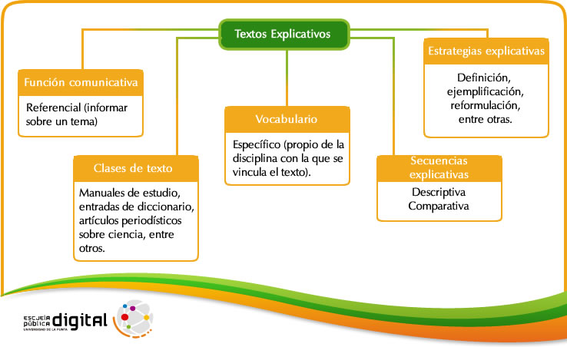 En resumen, los textos expositivos o explicativos brindan datos, lo hacen de manera clara y precisa para que el lector comprenda lo que lee , emplean la función informativa del lenguaje , verbos en modo indicativo, usan verbos en 3° persona y un registro formal.
Descriptiva, comparativa, secuencial.
Organización de la información
Función informativa
3- Ahora lee el siguiente texto:

La OMS define la adolescencia como el periodo de crecimiento y desarrollo humano que se produce después de la niñez y antes de la edad adulta, entre los 10 y los 19 años. Se trata de una de las etapas de transición más importantes en la vida del ser humano, que se caracteriza por un ritmo acelerado de crecimiento y de cambios. Esta fase de crecimiento y desarrollo viene condicionada por diversos procesos biológicos. El comienzo de la pubertad marca el pasaje de la niñez a la adolescencia.

Los determinantes biológicos de la adolescencia son prácticamente universales; en cambio, la duración y las características propias de este periodo pueden variar a lo largo del tiempo, entre unas culturas y otras, y dependiendo de los contextos socioeconómicos. Así, se han registrado durante el pasado siglo muchos cambios en relación con esta etapa vital, en particular el inicio más temprano de la pubertad, la postergación de la edad del matrimonio, la urbanización , la mundialización de la comunicación .

La adolescencia es un periodo de preparación para la edad adulta durante el cual se producen varias experiencias de desarrollo de suma importancia. Más allá de la maduración física , esas experiencias incluyen la transición hacia la independencia social y económica, el desarrollo de la identidad, la adquisición de las aptitudes necesarias para establecer relaciones de adulto y asumir funciones adultas y la capacidad de razonamiento abstracto. Aunque la adolescencia es sinónimo de crecimiento excepcional y gran potencial, constituye también una etapa de riesgos considerables, durante la cual el contexto social puede tener una influencia determinante.

Muchos adolescentes se ven sometidos a presiones para consumir alcohol, tabaco u otras drogas y para empezar a tener relaciones sexuales, y ello a edades cada vez más tempranas, lo que entraña para ellos un elevado riesgo de traumatismos, tanto intencionados como accidentales, embarazos no deseados e infecciones de transmisión sexual (ITS), entre ellas el virus de la inmunodeficiencia humana (VIH).
Muchos de ellos también experimentan diversos problemas de adaptación y de salud mental.

Los adolescentes son diferentes de los niños pequeños y también de los adultos. Más en concreto, un adolescente no es plenamente capaz de comprender conceptos complejos, ni de entender la relación entre una conducta y sus consecuencias, ni tampoco de percibir el grado de control que tiene o puede tener respecto de la toma de decisiones relacionadas con la salud, por ejemplo decisiones referidas a su comportamiento sexual.

Los adolescentes dependen de su familia, su comunidad, su escuela, sus servicios de salud y su lugar de trabajo para adquirir toda una serie de competencias importantes que pueden ayudarles a hacer frente a las presiones que experimentan y hacer una transición satisfactoria de la infancia a la edad adulta. Los padres, los miembros de la comunidad, los proveedores de servicios y las instituciones sociales tienen la responsabilidad de promover el desarrollo y la adaptación de los adolescentes y de intervenir eficazmente cuando surjan problemas.

4- Relee el texto y sepáralo en párrafos.
5- -¿Cuál es el tema del texto? ¿Qué se dice acerca de él? Explica con tus palabras.
6- Separa el texto en párrafos e inventa un título para el 1°, 4° y 6° párrafos. Es importante que cada título sea una oración en la que expliques con tus palabras de qué se trata ese párrafo o cuál es la idea que se transmite, esa oración no debe ser ni muy breve, ni muy extensa. Por ejemplo: el título para el 3° párrafo sería el siguiente: La adolescencia constituye una etapa de profundos cambios y también una etapa en la que se adquieren nuevas aptitudes para la vida adulta.
6- Extrae la definición de adolescencia.
7- ¿Qué función del lenguaje predomina? Justifica.
8- Señala con corchetes la estructura del texto, para ello debes ver con atención el video.

Para reflexionar:
a- ¿Tuviste dificultades para realizar la terea?
b- ¿Qué tareas o actividades te gustaron más?
c- ¿Qué logros has alcanzado realizando las guías de Lengua?
Es muy importante que respondas estas preguntas de reflexión, porque me permiten conocer tus dificultades e inquietudes.

